С 21.03.12 по 5.04.12г. на базе МБОУ Развиленской СОШ №10 прошли краткосрочные курсы повышения квалификации по проблеме: «Управленческие и организационно – педагогические механизмы введения ФГОС на всех ступенях обучения».
Занятия для учителей начальных классов и заместителей директора ОУ района провели специалисты ГБОУ ДПО РО РИПК и ППРО (г.Ростова- на-Дону).
Лекторы института повышения квалификации осветили актуальные вопросы модернизации системы образования.
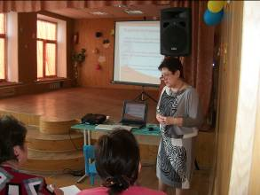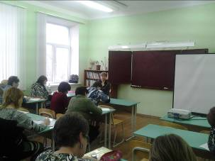
О национальной образовательной инициативе «Наша новая школа» - как стратегическом ориентире модернизации общего образования говорила Иванова Н.Б.. Об организации контрольно – оценочной деятельности школы в системе планируемых результатов освоения основной образовательной программы – Немерцева Г.М.. Вопрос психологического сопровождения ФГОС и особенностей моделирования универсальных учебных действий осветила Звездина Г.П. Свое видение проблемы формирования уклада школьной жизни как условия успешной социализации личности представила Чепкова О.Н. О примерных образовательных программах, организации внеурочной деятельности и системе оценки планируемых результатов рассказала Печкурова О.В.
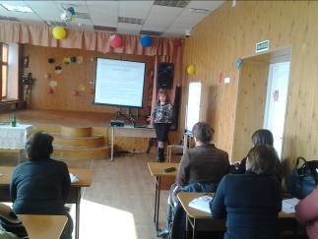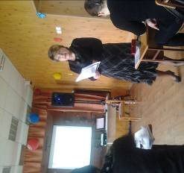
Итоговый опрос участников курсовой переподготовки показал, что данные курсы считают максимально интересными и полезными для себя 58% педагогов. Оценку выше среднего дали – 34%. Удостоверения о прохождении курсов получат 44 педагога района, что составляет 16% от общего количества учителей.

